Κεντρική Συνεταιριστική Ενωση Αμπελοοινικών Προιόντων ( Κ.Σ.Ε.Α.Π. )

Νοεμβρίου 2020

Σε φεουδαρχικό μοντέλο παραπέμπει η κατανομή των Αδειών Φύτευσης με τα κριτήρια του 2020
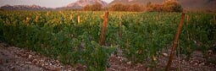
Επιβεβαιώνεται και με τα απολογιστικά δεδομένα του τμήματος Αμπέλου Οίνου και Αλκοολούχων Ποτών, η αλλαγή φιλοσοφίας του ΥΠΑΑΤ, όσον αφορά την χορήγηση Αδειών Φύτευσης στους «κατέχοντες» ήδη μεγάλες αμπελουργικές εκτάσεις, στις περισσότερες περιφέρειες της χώρας.
Χαρακτηριστικό δεδομένο αποτελεί κατ’ έτος το πλήθος των αιτούντων που ήταν επιλέξιμοι και στους οποίους χορηγήθηκαν Άδειες Φύτευσης περίπου 6.300 στρεμμάτων ετησίως.
Το 2016 εγκρίθηκαν 2.229 αιτήματα για χορήγηση Άδειας Φύτευσης, το 2017 εγκρίθηκαν 1.026 αιτήματα, το 2018 εγκρίθηκαν 1.264 αιτήματα, το 2019 ,που άλλαξαν τα κριτήρια προτεραιότητας από εθνικό επίπεδο σε τρείς μεγάλες περιφέρειες εγκρίθηκαν 800 αιτήματα και το 2020 εγκρίθηκαν 507 αιτήματα σε ισάριθμες αιτήσεις φυσικών και νομικών προσώπων ,με τα κριτήρια που ισχύουν σήμερα. Συνεπώς το 2020 χορηγήθηκαν Άδειες Φύτευσης για 6.236 στρέμματα σε δικαιούχους, οι οποίοι σε πλήθος ήταν λιγότεροι κατά 60% περίπου σε σύγκριση με τις προηγούμενες χρονιές.
Φυσικά το κριτήριο προτεραιότητας που κατηύθυνε σε λιγότερους δικαιούχους τις ίδιες εκτάσεις, ήταν το κριτήριο της αύξησης του μεγέθους των μικρών και μεσαίων εκμεταλλεύσεων, αφού την μέγιστη μοριοδότηση με συντελεστή 0,35 την έλαβαν στις Περιφέρειες της χώρας, αιτούντες που κατείχαν ήδη αμπελουργικές εκτάσεις, από 200 στρέμματα και άνω (Περιφέρεια Αν. Μακεδονίας – Θράκης), από 100 στρέμματα και άνω (Δ. Μακεδονία), από 75 στρέμματα και άνω (Θεσσαλία, Στ. Ελλάδα και Αττική, Πελοπόννησος), από 50 στρέμματα και άνω (Κ. Μακεδονία, Δ. Ελλάδα) και από 30 στρέμματα και άνω (Ιόνια Νησιά, Β. και Ν. Αιγαίο, Κρήτη και Ήπειρος).
Από τις 507 εγκριθείσες αιτήσεις και για κάθε εύρος έκτασης ανά Περιφέρεια, χορηγήθηκαν Άδειες Φύτευσης ως εξής:

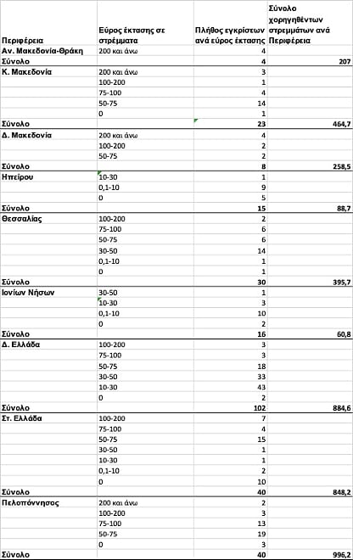
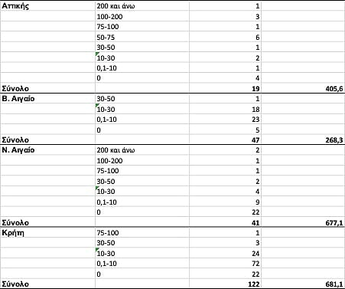
Σε ποσοστό ανά εύρος έκτασης του πιο σημαντικού κριτηρίου αυτού της διεύρυνσης των μικρών και μεσαίων εκμεταλλεύσεων η κατανομή των Αδειών Φύτευσης σε Εθνικό επίπεδο είναι η εξής:
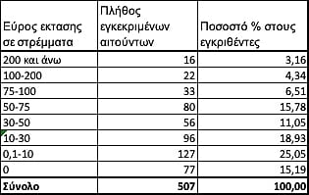
Αν και προς το παρόν δεν είναι διαθέσιμο, κρίσιμο είναι το στοιχείο πόσα στρέμματα διανεμήθησαν στους εγκεκριμένους αιτούντες, ανά εύρος υφιστάμενης έκτασης αμπελώνα. Η πληροφορία αυτή είναι απαραίτητη προκειμένου να εξαχθούν συμπεράσματα σε σχέση με τους τελικούς αποδέκτες μεγάλου μέρους των εκτάσεων για την αύξηση των οποίων χορηγήθηκαν Άδειες Φύτευσης, με βάση την υφιστάμενή τους έκταση. Εφόσον ο δεδομένο αυτό καταστεί διαθέσιμο, θα υπάρξει νεότερη ενημέρωση από την ΚΕΟΣΟΕ.
Από τα πρώτα συμπεράσματα που μπορούν να εξαχθούν από την παρουσίαση που προηγήθηκε , είναι ότι η έννοια του κριτηρίου που αφορά την αύξηση των μικρών και μεσαίων εκμεταλλεύσεων, καταστρατηγήθηκε, εάν ληφθεί υπόψιν ότι διαφορετική είναι η έννοια της μικρής και μεσαίας έκτασης στην Ελλάδα και διαφορετική η έννοια που δίνει ο σχετικός κανονισμός. Ο κανονισμός (ΕΕ) 2018/273 ορίζει ότι μικρή εκμετάλλευση είναι αυτή που έχει έκταση υφιστάμενης καλλιέργειας τουλάχιστον 5 στρεμμάτων, ενώ μεσαίου μεγέθους εκμετάλλευση είναι αυτή που έχει υφιστάμενη έκταση καλλιέργειας τουλάχιστον 500 στρέμματα.
Είναι φυσικό ο σχετικός κανονισμός που εφαρμόζεται σε όλα τα Κράτη Μέλη της ΕΕ να μην λαμβάνει υπ’ όψη του τις ειδικές διαρθρωτικές συνθήκες κάθε Κράτους Μέλους, αφού σε ορισμένα από αυτά ο μέσος όρος των αμπελουργικών εκμεταλλεύσεων είναι από 100 έως 300 στρέμματα, ενώ στην Ελλάδα ο μέσος όρος ανέρχεται στα 3,98 στρέμματα ανά αμπελουργική εκμετάλλευση, με αποτέλεσμα η έννοια της μικρής και μεσαίας εκμετάλλευσης να διαφοροποιείται έντονα ως προς την έκτασή τους.
Συνεπώς με βάση τα δεδομένα του Αμπελουργικού Μητρώου, η κλιμάκωση του εν λόγω κριτηρίου σε εκτάσεις άνω των 75 στρεμμάτων αφορά «μεγάλες» για την Ελλάδα εκμεταλλεύσεις και όχι μικρές ή μεσαίες.
Να τονισθεί ότι στην Ελλάδα μόνο 249 παραγωγοί (συμπεριλαμβανομένων και των νομικών προσώπων) σε σύνολο 155.660 έχουν υφιστάμενες αμπελουργικές εκμεταλλεύσεις άνω των 75 στρεμμάτων, εκ των οποίων 119 αμπελουργικές εκμεταλλεύσεις διαθέτουν έκταση άνω των 100 στρεμμάτων και οι εκτάσεις αυτές κατέχονται από το απειροελάχιστο ποσοστό του 0,16% του συνόλου των παραγωγών της χώρας που ασχολούνται με την αμπελοκαλλιέργεια.
Κατά συνέπεια δεν είναι αναίτιες, οι διαμαρτυρίες που διατυπώνονται σε όλες τις Περιφέρειες της χώρας για την ανάγκη επανατροποποίησης των κριτηρίων προτεραιότητας των Αδειών Φύτευσης.
Με βάση τα ισχύοντα κριτήρια προτεραιότητας και ειδικά αυτού της διεύρυνσης των μικρών και μεσαίων εκμεταλλεύσεων ,είναι δυνατόν ένας αιτών να είναι επιλέξιμος, εφόσον έχει υποβάλλει αιτήματα σε διαφορετικές Περιφέρειες, για λήψη Άδειας Φύτευσης ακόμη και για 600 στρέμματα. Αντίθετα με την εφαρμογή του ίδιου κριτηρίου χιλιάδες αιτήματα αμπελουργών απορρίπτονται , που τις περισσότερες φορές αφορούν αιτήματα διεύρυνσης μικρών εκμεταλλεύσεων ,διατηρώντας τις εκμεταλλεύσεις αυτές, μη ανταγωνιστικές .
Συνεπώς είναι απολύτως αναγκαίο να καθορισθεί ανώτατο πλαφόν στην κατοχή αμπελουργικών εκτάσεων ,που κατά την άποψή μας δεν πρέπει να υπερβαίνει τα 100 στρέμματα ,καθώς και το κατώτερο όριο το οποίο θα ενταχθεί στο συντελεστή 0,35 να ορισθεί στα 10 στρέμματα εκτός των Περιφερειών Β και Ν Αιγαίου ,Κρήτης ,Ιονίων Νήσων και Ηπείρου για τις οποίες κατώτερο όριο να ορισθεί στα 3 στρέμματα. Η αιτιολόγηση αλλαγής των διατάξεων του κριτηρίου με τις ισχύουσες λόγω της ανεπαρκούς ανταπόκρισης αυτών που έλαβαν τα προηγούμενα χρόνια Άδεια φύτευσης και δεν προέβησαν σε φύτευση ,μπορεί να αντιμετωπισθεί με την θέσπιση αυστηρότερων ποινών .

